CHECK LIST HỒ SƠ MỞ TÀI KHOẢN KHTC
STT | Loại hồ sơ | Bản gốc | Bản photo/  Công chứng
1 | Đơn đề nghị mở TK – BM01 (02 bản) | x
2 | Giấy chứng nhận đăng ký doanh nghiệp/Quyết định thành lập |  | x
3 | Điều lệ hoạt động của công ty (Nếu có) |  | x
4 | Thông báo mẫu dấu (theo file đính kèm) | x
5 | Hồ sơ pháp lý Người đại diện theo pháp luật  - CCCD còn hiệu lực, khớp với thông tin trên ĐKKD  - Giấy tờ chứng minh tư cách Chủ tài khoản (Quyết định bổ nhiệm/phân công công tác…) (Nếu có) |  | x
6 | Hồ sơ pháp lý Người đại diện theo ủy quyền (Nếu có)  - CCCD còn hiệu lực  - Giấy ủy quyền chủ tài khoản hoặc tương đương |  | x
7 | Hồ sơ pháp lý Kế toán trưởng/Phụ trách kế toán  - CCCD còn hiệu lực  - QĐ Bổ nhiệm kế toán trưởng/phụ trách kế toán |  | x
8 | CCCD Người giới thiệu đi giao dịch (Nếu có) |  | x
Lưu ý: các giấy Chứng nhận, QĐ, CCCD nên là Bản photo công chứng HOẶC bản photo có chữ ký của Chủ tài khoản, đóng dấu công ty để xác nhận



HƯỚNG DẪN KÝ & ĐÓNG DẤU TRÊN BIỂU MẪU 01
BƯỚC 1: Đảm bảo điền đầy đủ theo form đăng ký trên webapp
BƯỚC 2: Tại phần PHẦN D - ĐĂNG KÝ THÔNG TIN, MẪU CHỮ KÝ VÀ MẪU DẤU (Trang 4 - BM01), những người có thông tin bao gồm: Người đại diện theo pháp luật, Người đại diện theo ủy quyền (nếu có), Kế toán trưởng/Người phụ trách kế toán, Người được Tổ chức giới thiệu giao dịch (nếu có) KÝ vào các ô Chữ ký mẫu thứ 1 và Chữ ký mẫu thứ 2 tương ứng phần nội dung của mình
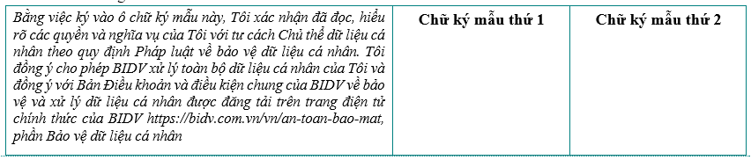
Lưu ý: 2 chữ ký phải giống nhau tương đối
BƯỚC 3: Đóng dấu công ty vào 2 ô Mẫu dấu (Trang số 7)
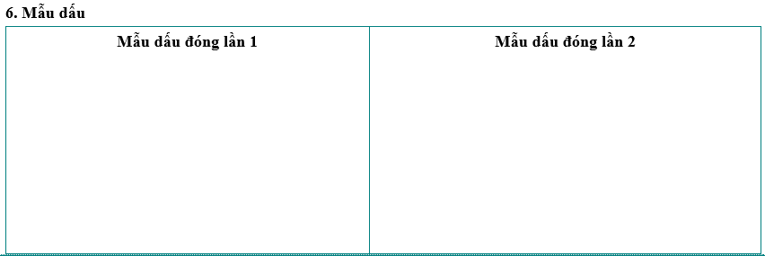
BƯỚC 4: Kế toán trưởng/Người phụ trách kế toán và Người đại diện hợp pháp của tổ chức ký xác nhận và đóng dấu (Trang số 8)
